ФЕДЕРАЛЬНОЕ ГОСУДАРСТВЕННОЕ БЮДЖЕТНОЕ ОБРАЗОВАТЕЛЬНОЕ УЧРЕЖДЕНИЕ ВЫСШЕГО ОБРАЗОВАНИЯ УФИМСКИЙ УНИВЕРСИТЕТ НАУКИ И ТЕХНОЛОГИЙ

Кафедра ВМиК

**ОТЧЕТ ПО ЛАБОРАТОРНОЙ РАБОТЕ №4**

по предмету **«Объектно-ориентированное программирование»**

Выполнил: студент группы МО-203б

Ярошко Е. В.

Проверил:  
доцент каф. ВМиК

Макеев Г. А.

**Уфа 2025 г.**

**Цель лабораторной работы**

Создать простейший визуальный редактор векторных объектов.

**Задание**

Создать GUI-приложение, позволяющее создавать, удалять и редактировать объекты в виде векторных фигур. Реализовать панель инструментов, создание объектов, их выделение, удаление, изменение размера, а также передвижение.

**Ход выполнения лабораторной работы**

Выполнение данной лабораторной работы основано на уже существующей лабораторной работе №3.1, поэтому среда разработки: ядро и компилятор Python 3.13.2 + Customtkinter + Visual Studio Code.

Чтобы подготовить код для расширения, был создан новый класс Figure и вынесен в отдельный файл BaseFigure. В него вынесен функционал уже существующего класса CCircle кроме отрисовки. Также в него добавлены новые методы определения своих границ (чтобы фигура не выходила за пределы экрана). От данного класса наследуются все классы фигур (кроме CSquare: он наследуется от CRectangle). Во всех классах переопределяется метод draw (т. к. каждая фигура отрисовывается по-разному) и метод mousecheck (т. к. у фигур разные границы отрисовки). Метод mousecheck необходимо переопределять для того, чтобы при клике мышкой корректно определять, попала ли мышка на фигуру или нет.

Создан новый класс кнопок BaseButton, от которого наследуются ещё два класса: ColorButton и FigureButton. Они отображаются в панели инструментов (класс EditorPanel в главном файле) и отрисовывают необходимые опознавательные знаки.

Т. к. по заданию лабораторной работы необходимо, чтобы объекты «не сбивались в кучу» при передвижении их к краю окна, функционал передвижения и изменения размера объектов реализован в классе Container.

В новом классе EditorPanel реализован функционал панели инструментов. С помощью неё становится возможным выбрать фигуру и её цвет (выбранные параметры передаются в Container, который создаёт объекты по этим параметрам). Также в нём хранятся массивы со значениями цветов и Unicode-символами фигур.

При компиляции приложения появляется главное окно (Рисунок 1):

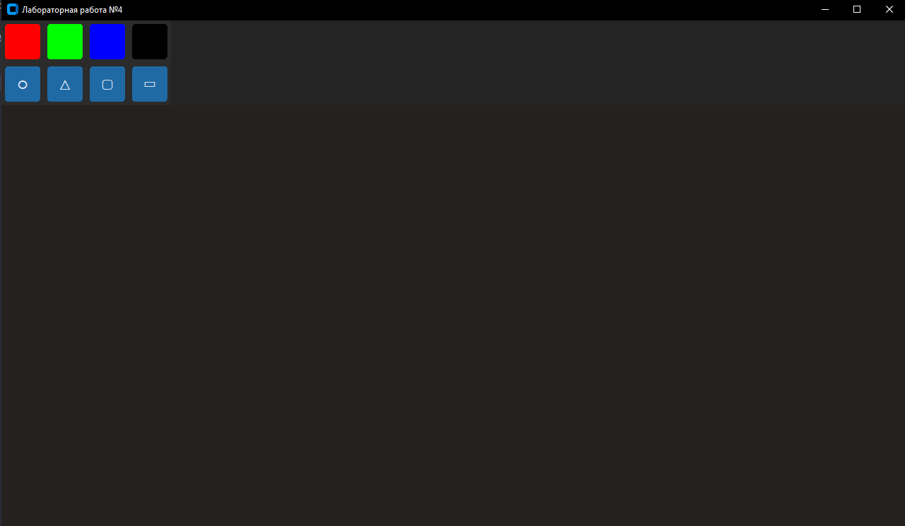Рисунок 1 — Главное окно приложения

Слева вверху находится объект EditorPanel, который содержит в себе объекты классов ColorButton и FigureButton. При нажатии на разные кнопки (например, кнопку с изображением треугольника и зелёную кнопку) происходит изменение параметров создания фигуры, и при нажатии на рабочий холст (всё пространство между границами окна и границей EditorPanel) создаётся новый объект (Рисунок 2):

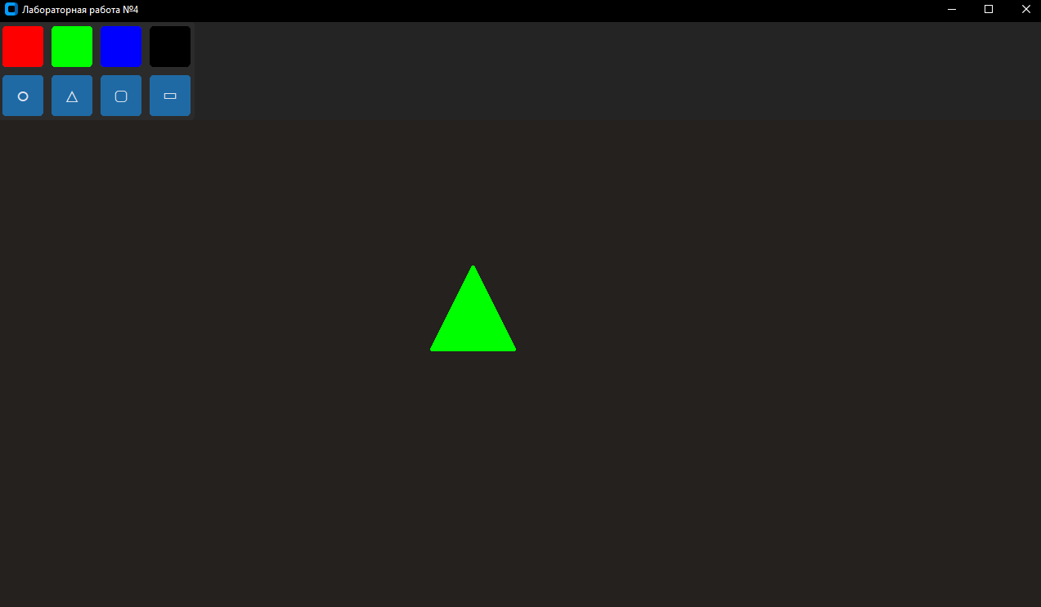Рисунок 2 — Создание нового объекта

При нажатии ПКМ по данному объекту происходит его выделение (белая обводка), после чего, зажимая ЛКМ, его можно перемещать (Рисунок 3):

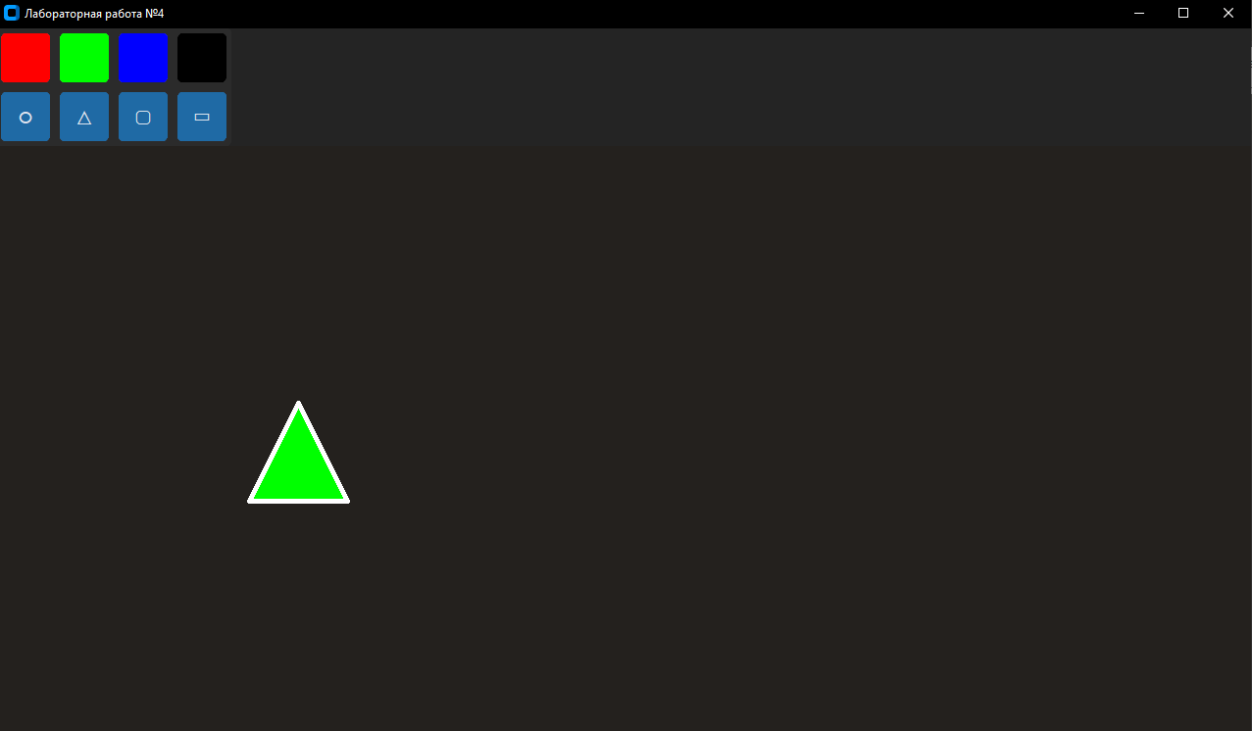Рисунок 3 — Выделение и перемещение объекта

При зажатом Ctrl с помощью зажатой ЛКМ можно изменять размер объектов, перемещая мышку от центра фигуры (Рисунок 4):

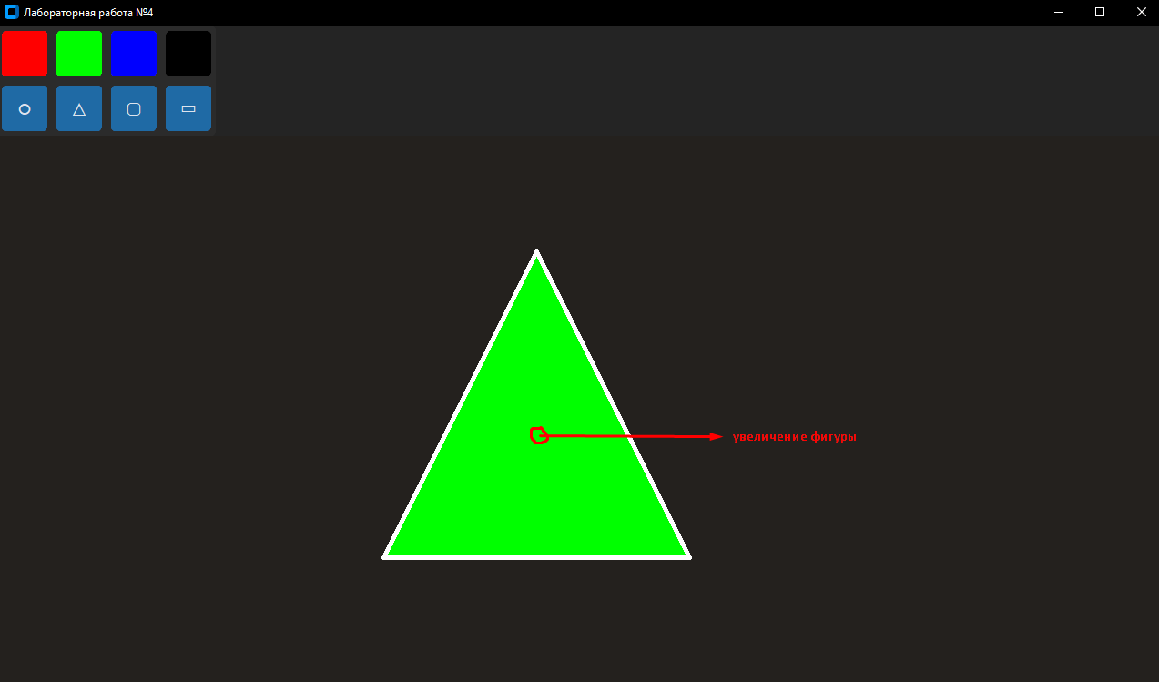Рисунок 4 — Увеличение фигуры

**Выводы по лабораторной работе**

Создали простейший визуальный редактор, позволяющий создавать, удалять и редактировать объекты в виде векторных фигур. Реализовали панель инструментов, создание объектов, их выделение, удаление, изменение размера, а также передвижение.

**Приложение 1**

Исходные коды программ по заданиям

**Задание 1**

Файл lab4.py: <https://github.com/qvap/OOP--Lab-4/blob/main/lab4/lab4.py>

Файл BaseFigure.py: https://github.com/qvap/OOP--Lab-4/blob/main/lab4/figures/BaseFigure.py

Файл Circle.py: https://github.com/qvap/OOP--Lab-4/blob/main/lab4/figures/Circle.py

Файл Rectangle.py: https://github.com/qvap/OOP--Lab-4/blob/main/lab4/figures/Rectangle.py

Файл Square.py: https://github.com/qvap/OOP--Lab-4/blob/main/lab4/figures/Square.py

Файл Triangle.py: https://github.com/qvap/OOP--Lab-4/blob/main/lab4/figures/Triangle.py

Файл BaseButton.py: https://github.com/qvap/OOP--Lab-4/blob/main/lab4/buttons/BaseButton.py

Файл ColorButton.py: https://github.com/qvap/OOP--Lab-4/blob/main/lab4/buttons/ColorButton.py

Файл FigureButton.py: https://github.com/qvap/OOP--Lab-4/blob/main/lab4/buttons/FigureButton.py